新瑞工资条查询系统

（5.0版）
产品手册

珠海新瑞信息科技有限公司
2011年 10 月
目 录
第一章 系统概述 2
1.1 系统特点 3
1.2 操作流程 4
第二章 系统运行环境 4
第三章 安装步骤 4
3.1 第一步、数据库安装 4
3.2 第二步、软件安装 6
3.3 第三步、配置连接数据库 8
第四章 系统登录操作 9
4.1 系统登录 9
4.2 建立部门人员资料 10
4.3 批量上传 11
4.4 工资项目定义 11
4.5 数据备份与恢复 12
4.6 员工工资 12
4.7 个人工资查询 13
第五章 常见问题及解决 13
5.1 SQL 2000 数据库安装过程反复要求重新启动系统 13
5.2 web访问出错 14
5.3 不能上传工资表，或不能备份数据库 17
第六章 系统应用价值 18
第七章 问题答疑 18

系统概述
在一般的企事业单位中，每个月财务人员都需要打印制作员工的工资条。利用工资软件作出工资后将工资表打印出，然后裁剪成一条一条给每个人派发下去。虽然操作过程很简单，但人员多了这项工作还是很费时间和精力。如果能将工资表数据定期放在网上让员工个人查询就非常方便。所以，我们开发了工资条查询软件。该软件采用通用化设计思路，系统可以定义多个工资模版，不同工资模版中的工资项目可以不同。工资模版的定义满足有些单位有多种工资表的发放方式，系统允许一个月发多次工资。为方便相同操作，管理员初次使用系统可以按照模版格式批量导入员工和部门信息，工资模版也可以随着工资表的上传自动定义而无须对工资模版手工一个一个定义工资项目。每次工资表上传后，员工可以凭借各自的账号密码访问个人工资明细。为确保用户工资数据的保密性，用户首次登录时，系统先提示修改密码，然后再进入查询。系统还可以设置不同的管理权限，不同级别的管理员可以查询不同的工资数据，如部门管理者可以查看整个部门的工资数据。
5.0版本的工资查询软件主要为满足用户单位每月有多种工资表的管理，不同工资表有不同的项目。不同的模板可以定义不同的工资项目，工资项目数量不限，每个工资项目可以设置是否汇总，以此来满足工资查询汇总需求。在每次上传工资表时，系统提供了数据库备份和恢复功能，以便在批量导入数据出错后能立即恢复到导入前状态。

系统特点
- 软件采用WINDOWS一键式安装方式， 安装方便简单。
- 为方便测试，系统还提供绿色版，免安装。
- 员工通过账号和密码登录系统，确保个人隐私信息不泄密
- 软件界面直观，功能清晰，无需培训即可轻松上手。
- 部门和人员通过模版导入，简化系统初始过程
- 允许定义多个工资模版，工资模版随工资表的上传自动建立。
- 允许一个月发多次工资
- 个人只能查询个人数据，通过角色设置可以查询多人数据

操作流程

系统运行环境
运行环境：Microsoft ASP.NET 2.0
（该安装包到官网下载：http://www.microsoft.com/downloads/zh-cn/details.aspx?familyid=0856eacb-4362-4b0d-8edd-aab15c5e04f5）
数据库：Microsoft SqlServer2000或SqlServer2005
服务器环境：IIS5.0及以上版本
客户端：IE6.0及以上版本

安装步骤

第一步、数据库安装
先安装MsSql2000或MsSql2005数据库，然后附件数据库。解压目录下database\gzdata_Data.MDF和gzdata_Log.LDF两个数据库文件附加到数据库中。
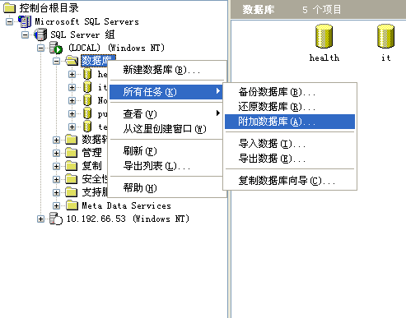
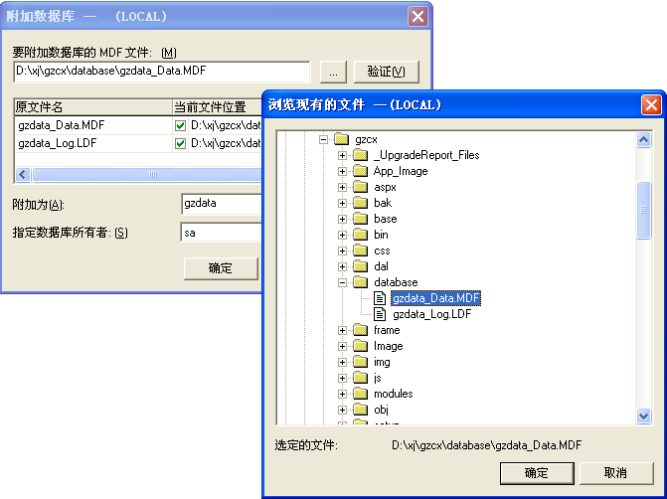
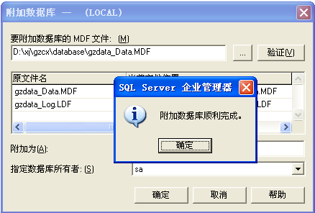

第二步、软件安装
第一种方式：绿色版
为方便用户初次使用系统，我们制作了绿色版，在试用期间省去各种安装配置步骤。在解压目录下运行webstart.exe文件，，系统自动启动浏览器进入系统界面。在电脑任务栏右下角出现图标：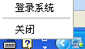，代表已经启动，现在网络中的其它电脑即可访问。
本机访问地址：http://localhost:8000，其它电脑访问将localhost换成这台电脑的IP即可。

第二种方式：安装发布
执行解压目录下setup\Debug\setup.exe
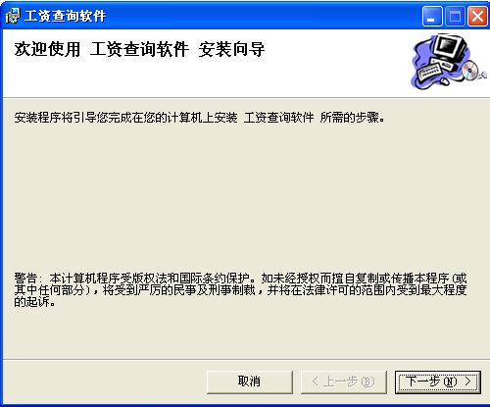
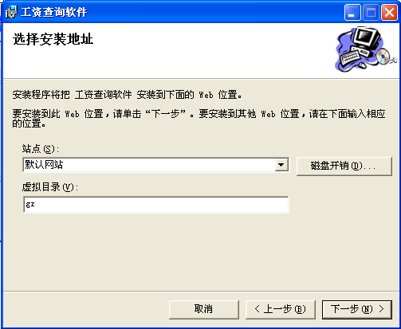
名称可以修改

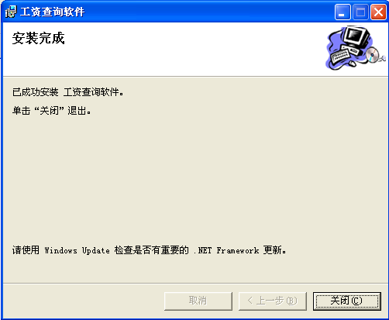
安装完成后，进入IIS,设置虚拟目录的属性。参阅5.2节。

第三步、配置连接数据库
在附加数据库后，在解压目录下执行db_setting.exe，输入服务器名称或IP、数据库名称（默认为：gzdata_model）、数据库登录名和密码。然后点击“测试”，成功后，保存配置即完成配置。
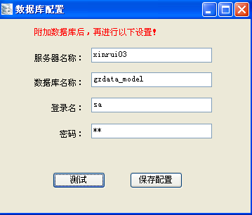

系统登录操作
初次使用该系统的用户，按照以下步骤顺序使用。

系统登录
安装发布的默认网址：http://localhost/gzcx/default.aspx；
执行webstart.exe自动弹出浏览器，默认地址：http://localhost:8000/
两种方式都可以进入系统，推荐正式使用用安装发布方式。避免webstart.exe异常关闭导致其它用户不能访问。
在其它电脑访问系统时将localhost替换为服务器IP地址即可。
默认管理员：admin 密码：1 ；普通用户用个人工号和密码登录。
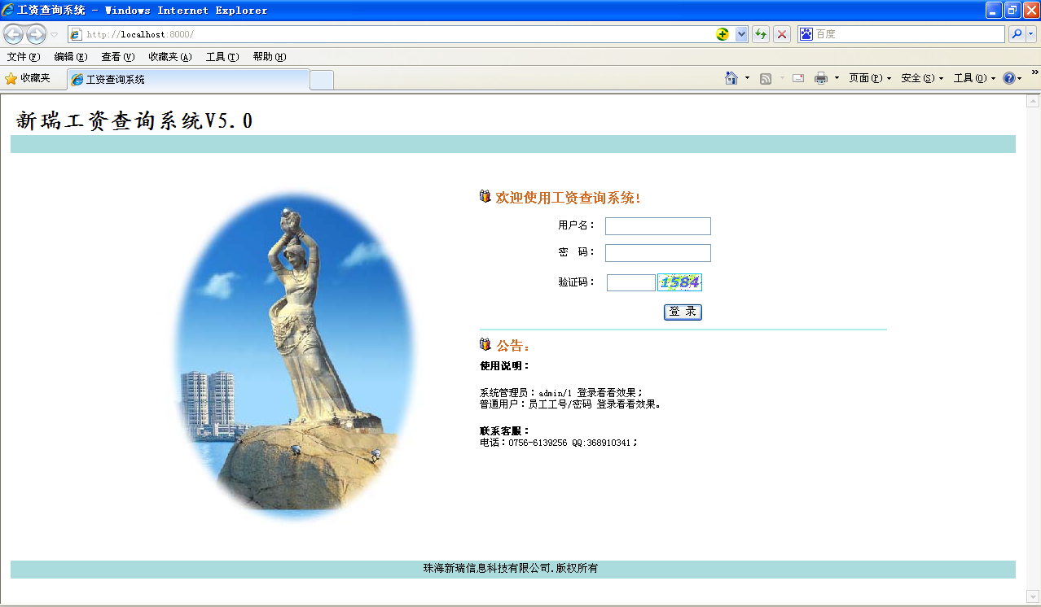
（登录首页）
系统功能包括：
- 员工工资
- 工资批量上传
- 数据备份
- 工资模板定义
- 部门人员
- 角色用户
- 密码修改

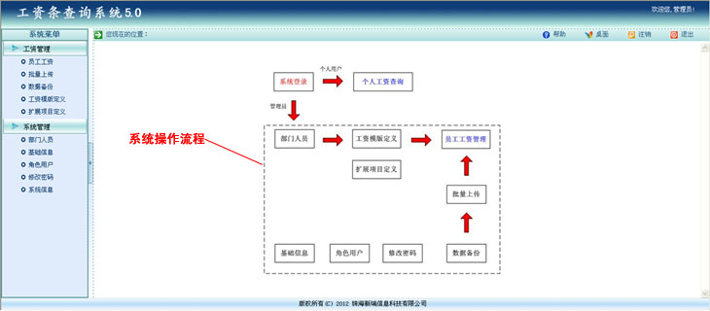
（系统首页）

建立部门人员资料
进入系统管理－》部门人员模块，先建立单位的部门结构，然后录入该部门的人员信息或者按照模板批量导入人员信息。
注意：批量导入人员时，部门信息会自动导入。
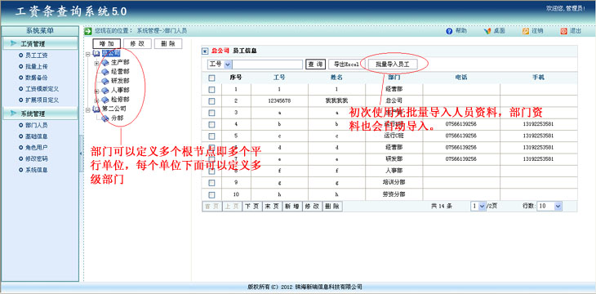

批量上传
按照下图格式整理上传工资表，在上传工资数据的同时，系统自动建立该工资模版（包括工资项目的定义）。
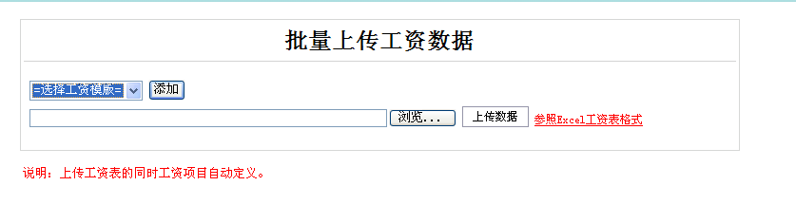
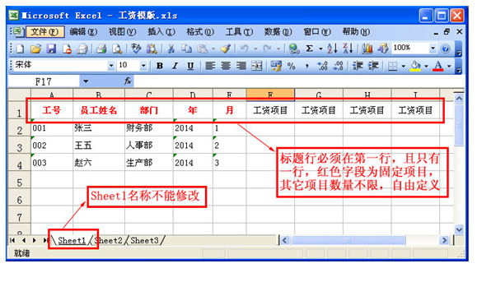
注意：上传工资表中“工号、员工姓名、部门、年、月”5个字段为系统固定字段，这5个字段在模版中的顺序不能修改。后面的工资项目个数和名称自由定义，没有限制。

工资项目定义
工资项目可以在上传工资表的同时自动建立，也可以在该模块手工新增和修改，另外可以设置工资项目是否需要统计。工资项目除了“工号”、“员工姓名”、“部门”、“年”、“月”这5个系统项目之外，其余的工资项目数量和名称自由定义，现暂定项目最大为100个，如要继续增加请联系新瑞公司。
注意：设置为统计的工资项目列，在excel导入时该列不能有字符存在，否则字符和数字累计会出错。
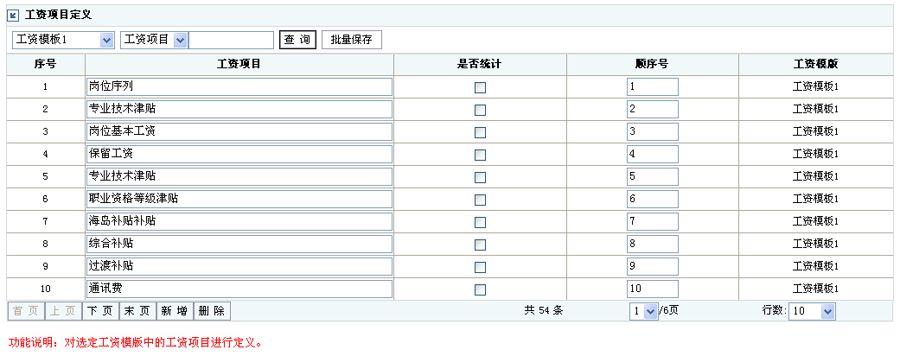

数据备份与恢复
在每次批量导入数据前，先对数据库进行一次备份，以便在导入出错后能快速恢复到导入前的状态。
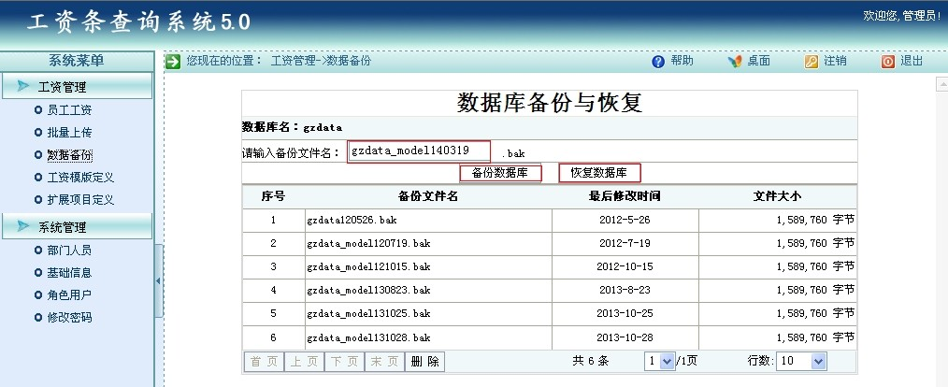

员工工资
完成工资数据的上传后，进入该模块可以看到刚才导入的数据。另外，在该模块还提供工资数据的增加、修改、删除、查找、数据过滤、excel导出等功能。

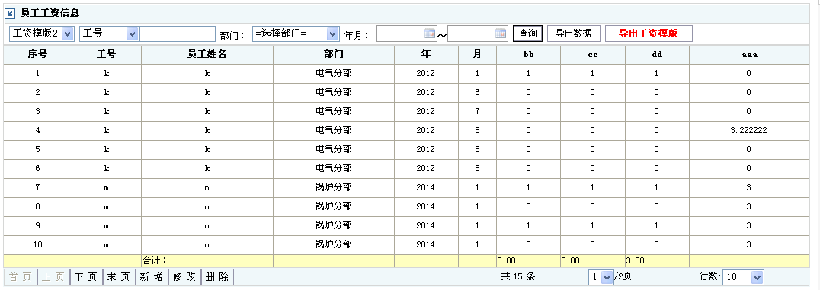
选择不同工资模版

个人工资查询
在浏览器输入访问地址进入登录界面，普通员工输入工号和密码登录。为保证数据的安全，首次登录是系统提示先修改密码然后再进入。
不同角色的员工看查询不同权限的数据。普通员工只能查询个人的数据。
另外，员工可以根据需要留言给管理员。
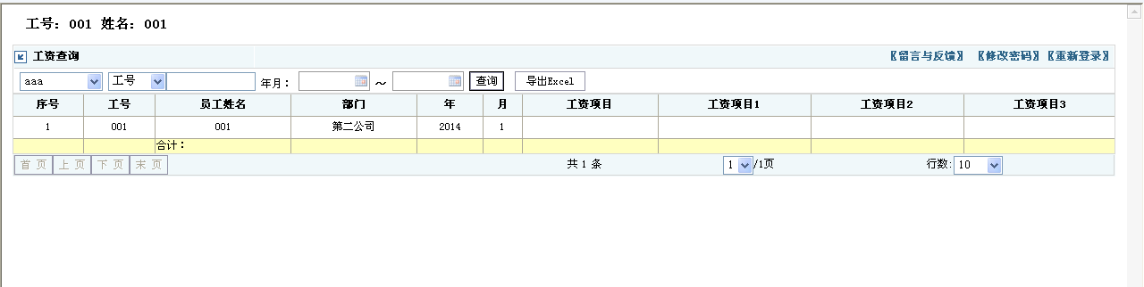

常见问题及解决

SQL 2000 数据库安装过程反复要求重新启动系统
在MsSql2000数据库安装过程中提示系统挂起，要求重新启动电脑时，此时不需中止安装，进行如下设置即可继续安装。
开始—运行---输入“regedit”打开注册表，打开注册表编辑器，在HKEY_LOCAL_MACHINE\\SYSTEM\\CurrentControlSet\\Control\\Session Manager中找到PendingFileRenameOperations项目，删除它，这样就可以继续安装。
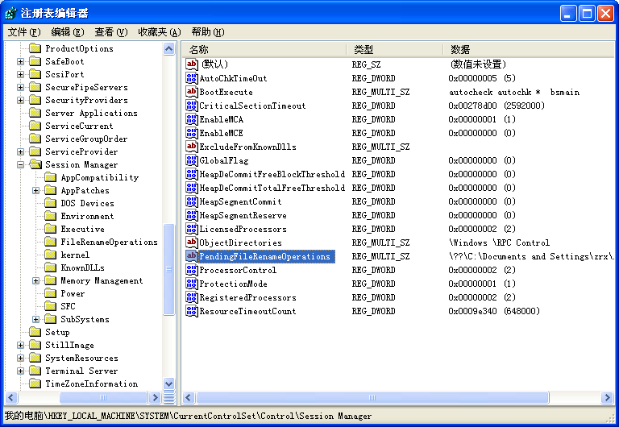

web访问出错
软件安装完成后，通过浏览器访问不能进入登录界面时需要检查或进行如下设置：
服务器操作系统是WIN2000/XP/2003操作系统，必须安装IIS5.0以上的 WEB服务器；
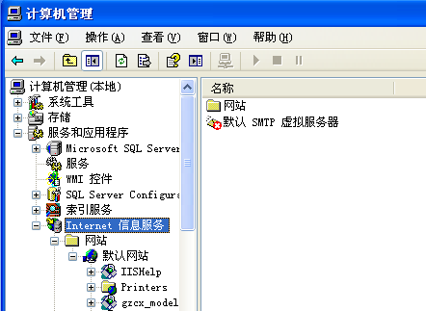
IIS服务器

在电脑桌面点击“我的电脑”右键－》“管理”－》“Internet信息服务（IIS服务器）” 进入如下界面，对刚才发布的“gzcx虚拟目录”点击右键－》属性：
- 在“目录安全性”中启用“匿名访问”；
- 在“ASP.NET”中选择2.0版本。
- 在“文档”录入默认首页文件default.aspx。

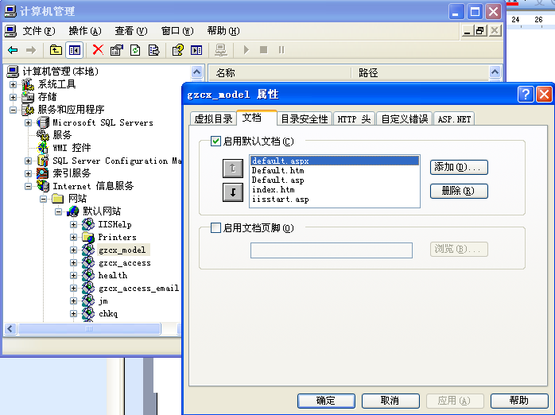
1、虚拟目录

2、默认首页

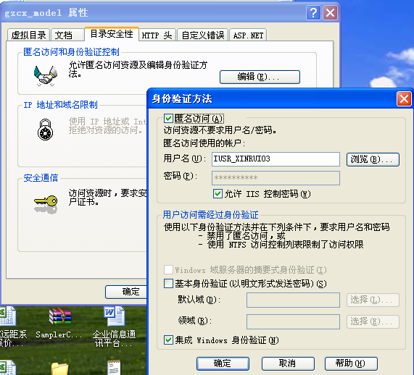
3、启用匿名

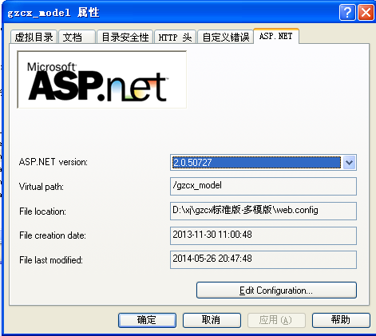
4、ASP.NET版本2.0

不能上传工资表，或不能备份数据库
当上传文件、备份或恢复数据出错时，一般是由于系统目录的访问权限受限造成的。对bak和upfile两目录设置users或erveryone用户的完全访问权限即可解决。以下以upfile为例说明，bak目录设置相同。
1、工具－>文件夹属性－>取消“使用简单文件夹共享（推荐）”
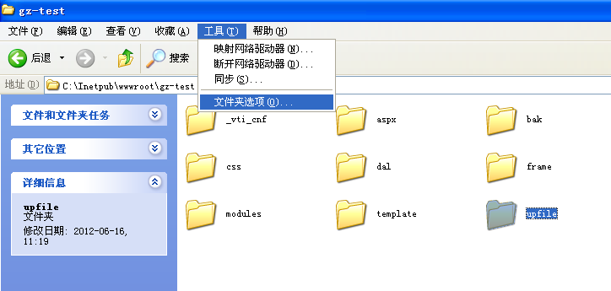
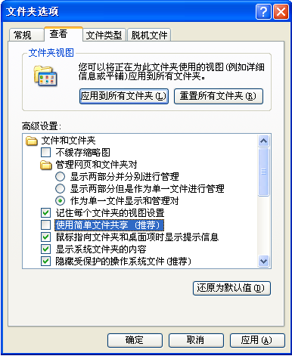
2、选择upfile文件夹右键“属性”弹出下图，对Users设置全部访问权限。
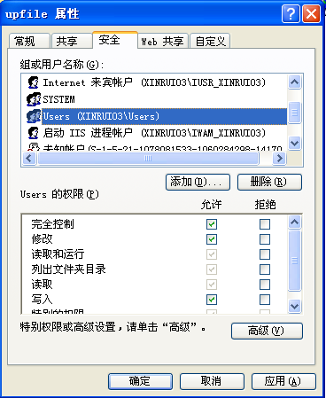
3、设置完毕。

系统应用价值
工资条查询软件通过计算机网络管理工资数据的发放，彻底解放了财务人员定期手工制作和发放工资条这一繁琐的工作。员工通过企业局域网随时了解工资发放情况，同时避免因工资条的管理造成个人隐私信息泄露，充分利用企业网络信息化管理优势，提高管理者的管理效率和方便企业员工的使用。

问题答疑
联系人：王先生 13192253581
邮箱：wrd001@163.com
QQ：368910341

